**Добрый день, дорогие жители, уважаемые коллеги и гости!**

Прошел очередной год и в соответствии с Федеральным законом №131 «Об общих принципах организации местного самоуправления в Российской Федерации и Уставом муниципального образования «Таловское городское поселение» глава администрации проводит отчет по итогам работы за прошедший год.

Сегодня я предлагаю вашему вниманию отчет о том, какая работа проводилась в 2021 году, какие достигнуты результаты, а также какие существуют проблемы и какие стоят задачи и направления нашей деятельности на предстоящий период.

Главными задачами в работе Администрации поселения остается исполнение полномочий в соответствии с Федеральным законом №131-ФЗ «Об общих принципах организации местного самоуправления в Российской Федерации», Уставом поселения и другими Федеральными и областными и

правовыми актами муниципального образования.

Это, прежде всего развитие местного самоуправления, реализации полномочий с учетом их приоритетности, эффективности и финансового обеспечения:

- исполнение бюджета поселения;

-обеспечение жизнедеятельности поселения, благоустройство территории поселения, развитие инфраструктуры;

- обеспечение первичных мер пожарной безопасности.

Переходя к отчету о проделанной работе, хочу довести до вашего сведения общую информацию о нашем поселении.

**Общая информация**

На 01 января 2022 года земельный фонд нашего поселения составляет:

Площадь Таловского городского поселения – 1450 га.

Площадь населенного пункта составляет –1130 га.

Количество элементов улично-дорожной сети -48 из них:

- улиц - 40

- переулков – 4

- проездов-3

- площадей – 1

Протяженность дорог общего пользования составляет 69,5км, из них с асфальтовым покрытием-31,9км, щебеночным – 35,7км, грунтовые -1,9км. Протяженность канализационных сетей составляет 19,6км., сетей водоснабжения 50,7км., к-во частных домовладений – 3179 и 701 МКД (3187квартир). Протяженность тепловых сетей 5,15км.

**Демографическая информация**

Численность населения на 01 января 2022 года составляет 10792 чел.

(муж.- 4792, жен.- 6000чел.)

За 2021 год: родилось - 69 детей, умерло – 209чел.;

Из общей численности населения:

детей до 18 лет –2202 чел.;

трудоспособного населения - 5342 чел.

На территории р.п. Таловая проживают 6 ветеранов Великой Отечественной войны

**Жилищные вопросы**

В течение 2021 года общественная жилищная комиссия провела 7

заседаний, на которых было рассмотрено 7 вопросов по улучшению жилищных условий.

По состоянию на 01.01.2022 г. в списках очередников, состоящих на учете нуждающихся в улучшении жилищных условий состоит 28 семей, из них:

- в качестве нуждающихся в жилых помещениях, предоставляемых по договорам социального найма - 18 семей, из которых 4 семьи являются многодетными.

- в качестве нуждающихся в жилых помещениях, с целью участия в

федеральных и региональных жилищных программах – 10 семей, из них 3 семьи(13 человек) участники государственной программы РФ «Комплексное развитие сельских территорий» и 7 семей(20 чел)-участники государственной программы РФ «Обеспечение доступным и комфортным жильем и коммунальными услугами граждан».

**Информационное обеспечение**

Вся работа администрации открыта для жителей поселения.

Информационным источником для изучения деятельности администрации является официальный сайт муниципального образования в сети Интернет и газета «Заря», где вы можете ознакомиться с нормативно-правовыми актами, получить подробную информацию о работе Совета депутатов, администрации и учреждений нашего поселения. Вы можете ознакомиться с событиями в жизни поселения, узнать о достигнутых результатах и возникающих проблемах. Надеюсь, что все эти ресурсы позволяют нам сделать работу администрации более понятной и открытой. Сайт постоянно обновляется.

**БЮДЖЕТ**

Первой и основной составляющей развития поселения является обеспеченность финансами, для этого ежегодно формируется бюджет поселения. Формирование проводится в соответствии с Бюджетным кодексом Российской Федерации и Положением о бюджетном процессе в муниципальном образовании.

Бюджет поселения представляет собой перечень доходов и расходов, утверждаемый решением Совета депутатов на текущий финансовый год. Средства, предусмотренные в местном бюджете, расходуются в соответствии с бюджетным законодательством и муниципальными нормативными правовыми актами.

Решение многих задач и вопросов поселения в повседневной

жизнедеятельности определяет именно уровень финансового обеспечения.

***Бюджет*** - это основной показатель развития, поэтому главной целью бюджетной политики являлось обеспечение максимально эффективного использования ресурсов и повышения качества управления муниципальными финансами. За отчетный период в бюджет поселения поступило 160,1 млн. руб., что выше уровня прошлого года на 23,6 млн. руб. или на 17,3%. Структура доходов бюджета такова:

- собственные доходы – 34% или 54,4 млн. руб.;

- безвозмездные поступления – 66% или 105,7 млн. руб.

Основным источником доходов является

Земельный налог, который в 2021 году поступил в сумме 20,3 млн. рублей (37,3%), что на 6,8% или 1,3 млн. руб. больше, чем за 2020 год.

Налог на доходы физических лиц, также является одним из основных бюджет образующих налогов, он составил 19,5 млн. руб. (35,8%), и показал прирост к прошлому году на 12% или 2,1 млн. руб.

Налог на имущество физических лиц поступил в сумме 4,1 млн. руб. (7,5%), что превышает показатели предыдущего года на 7,9% или на 300 тыс. руб.

Поступление акцизов на нефтепродукты составило 2,8 млн. руб. (5,2%), что превышает уровень предыдущего года на 16,7% или на 400 тыс. руб.

Поступление единого сельскохозяйственного налога составило 3,5 млн. руб. (6,5%), что превышает показатели предыдущего года на 105,9% или на 1,8 млн. руб.

Поступление неналоговых доходов (арендная плата за земельные участки, доходы от сдачи в аренду имущества, уплата штрафов, доходы от продажи земельных участков) составило 4,2 млн. руб. (7,7%), что ниже уровня предыдущего года на 31% или на 1 млн. 300 тыс. руб. (уменьшение неналоговых доходов произошло из-за снижения поступлений арендной платы за землю в связи с расторжением договоров аренды и изменения кадастровой стоимости по суду у ООО "Центрально-Черноземная агропромышленная компания", также снизилось количество проданных земельных участков).

Доходы в виде безвозмездных, поступлений из вышестоящих бюджетов в сумме 105,7 млн. руб. были направлены на следующие цели:

- на ремонт дорог – 35,2 млн. руб.,

- на возмещение затрат на уличное освещение – 698,4 тыс. руб.

- на благоустройство тротуара по ул. Советская – 1,8 млн. руб.,

- на благоустройство дворовых территорий многоквартирных домов по ул. Железнодорожная 5, 6, ул. Пролетарская 182,184, ул. Советская 126, пер. Ворошилова 1 – 5,0 млн. руб.

- на строительство домов по ул. Ворошилова – 27,4 млн. руб.

- на строительство канализационных сетей – 26,8 млн. руб.

- на приобретение коммунальной техники – 250 тыс. руб.

- на ремонт котельных и дымоходов – 4,5 млн. руб.

- на установку системы видеонаблюдения – 1 млн. руб.

- на приобретение ограждения – 526 тыс. руб.

- на содержание футбольной команды – 400 тыс. руб.

- на материальную помощь пострадавшим от пожара (Стрижов В.В.) - 100 тыс. руб.

Администрация на 01.01.2022 г. является арендодателем по 92 договорам аренды земельных участков общей площадью 80,2 га. на сумму 3,127 млн. руб. в год и по 1 договору аренды муниципального имущества на общую сумму 208,4 тыс. руб. в год. В 2021 году в собственность, аренду, постоянное (бессрочное) пользование без проведения торгов было предоставлено 43 земельных участка и по торгам 3 земельных участка.

К сожалению, наряду с общей тенденцией по увеличению размеров собственных доходов бюджета поселения остается острой проблемой неоплата гражданами и юридическими лицами начисленных налогов.

2021 году размер недоимки составил 6899,0 тыс. рублей, в том числе по налогу на имущество 656,5 тыс. рублей, по налогу на землю 6242,54 тыс. рублей,

из них недоимка юридических лиц 4984,3 тыс. руб.,

физических лиц 1258,2 тыс. руб.

По налогу на имущество наблюдается снижение недоимки по сравнению с 2020 на 135,1 тыс. руб.,

По налогу на землю физических лиц наблюдается снижение недоимки на 107,1 тыс. руб.

Более 42 % от задолженности физических лиц составляет задолженность постоянных неплательщиков, которые не платят налоги по несколько лет. По налогу на имущество задолженность данных неплательщиков составила 335,3 тыс. руб., по налогу на землю – 472,0 тыс. руб. и увеличилась по этим лицам по сравнению с 2020 годом на 187,9 тыс. руб. с данными гражданами проводится постоянная совместная работа администрации поселения и муниципального района, налоговых органов и службы судебных приставов.

Недоимка по налогу на землю юридических лиц увеличилась на 1058,2 тыс. руб. - это недоимка организации ООО «Автодор», которая проходит процедуру банкротства, задолженность составила 4984,3 тыс. руб.

В связи со сложившейся ситуацией, администрация городского поселения ежемесячно проводит анализ состояния недоимки, при каждом обращении заявителей за муниципальными услугами проверяется наличие у них задолженности по платежам в бюджет.

Сотрудниками администрации проводится разъяснительная работа с гражданами о необходимости полной и своевременной уплаты имущественных налогов путем телефонных звонков, бесед и направлением уведомлений о необходимости погасить имеющуюся задолженность. Администрация вынуждена обращаться к услугам официального сайта Федеральной налоговой службы для распечатки квитанций на недостающие платежи с целью доставки квитанций адресату собственными силами.

**Муниципальные закупки**

Администрация Таловского городского поселения осуществляет функции решения вопросов в соответствии с Федеральным законом № 44-ФЗ от 05.04.2013г. «О контрактной системе в сфере закупок товаров, работ, услуг для обеспечения государственных и муниципальных нужд». Основными принципами действующей в поселении системы государственных и муниципальных закупок являются: открытость, прозрачность, объективные критерии принятия решений, эффективные меры предупреждения коррупции. Вся информация о проводимых закупках товаров, работ и услуг, а также заключенных муниципальных контрактах, суммах и сроках размещается на Общероссийском Официальном Сайте www.zakupki.gov.ru., электронные торги в настоящее время администрация производит на площадках:

-сбербанка www.sberbank-ast.ru.

Одной из важнейших задач администрации является эффективная организация закупок. Для обеспечения муниципальных нужд городского поселения в 2021 году заключено 25 муниципальных контрактов на общую сумму более 142,7 млн. руб. Было проведено 23 электронных аукциона (на сумму 141,7 млн. руб.) и 2 запросов котировок (на сумму более 1 млн. руб.). Из них 15 конкурентных процедур проводились для субъектов малого предпринимательства на общую сумму более 135,7 млн. руб. (95,6% от совокупного годового объема закупок). В целом по итогам торгов была получена экономия бюджетных средств в объеме более 12,1 млн. руб. За нарушение подрядными организациями сроков выполнения работ в соответствии с законодательством РФ о контрактной системе было взыскано штрафных санкций на общую сумму 457,6 тыс. руб.

Бюджет реализовывается в рамках муниципальной программы «Муниципальное управление, гражданское общество и развитие Таловского городского поселения».

**Благоустройство**

Особое внимание уделяется ***внешнему облику городского поселения:***

В рамках муниципальных контрактов производились работы:

- по покосу травы центральных улиц и проездов в сумме 1,9 млн. руб.;

-в целях устранения подтопления паводковыми водами, от сорной растительности очищено более 5 км дренажных канав;

- проводились работы по ручной уборке мусора на центральных улицах и проездах, на Мемориале Славы, сквере Трайнина П.А, площади Ленина, привокзальной площади. Затраты бюджета поселения на эти работы составили более 2,0 млн. рублей.

- Оказание услуг по механизированной уборке территории - 401 тыс. руб.

-Выполнение работ по устройству тротуаров по ул. Советская от д. №136 до д. №180 -2,6 млн. руб.

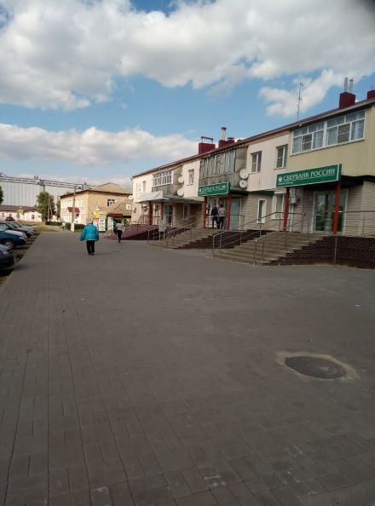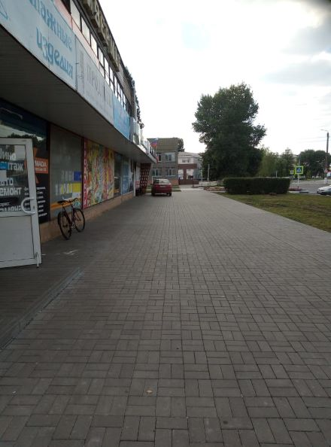

-Оказание услуг по уборке и вывозу несанкционированных свалок-1 млн.руб.

-Выполнение подрядных работ для муниципальных нужд по строительству объекта: «Канализационные сети по ул. Солнечная, Благодатная, Жукова, 50 лет Победы, Молодежная, Пятницкого от ж.д. №1 до ж.д. №5 в р.п. Таловая Таловского муниципального района Воронежской области» – 28,5 млн. руб.

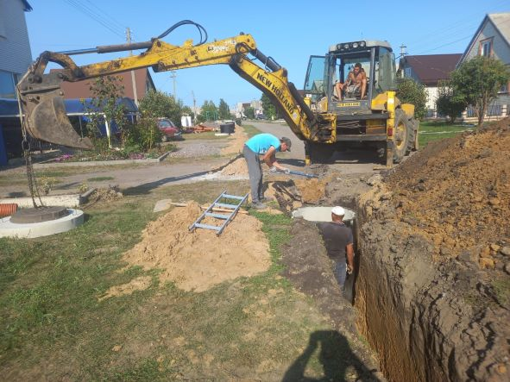

-Приобретение нового жилья, жилья, находящегося в стадии строительства, в целях реализации муниципальной адресной программы «Переселение граждан из аварийного жилищного фонда на территории Таловского городского поселения, в 2019-2022 годах» – 31,7 млн. руб.

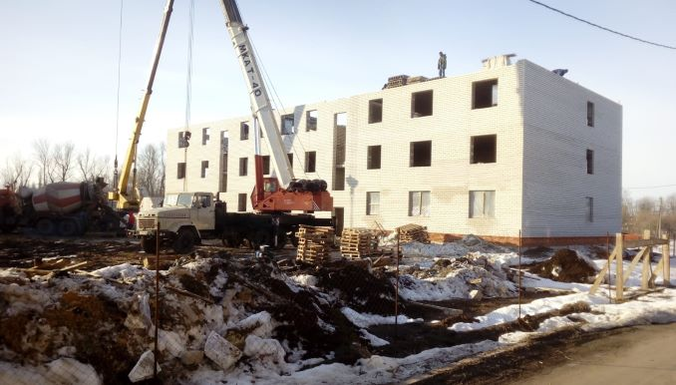

-Выполнение работ по капитальному ремонту дымовых труб котельных – 1,5 млн. руб.

-Выполнение работ по строительству участков воздушных линий электропередач для подключения программно-аппаратных средств программы "Безопасный город" -1,1 млн. руб.

На клумбах, общей площадью 2,7 тыс. м² в городском поселении, традиционно высаживается свыше 13 тыс. единиц рассады цветов.

Выполнены работы по посадке 100 саженцев деревьев.

- проведена работа по формовочной обрезке 25 деревьев, полностью удалены 49 аварийных дерева.

- приведена в порядок территория городского кладбища, отсыпана щебнем стоянка и подъездные пути для автотранспорта, установлена автобусная остановка.

- В весенний период в преддверии Дня защиты детей администрация городского поселения организовала доставку песка на детские площадки, выдачу краски для обновления детского игрового оборудования, на детских площадках были проведены ремонтные работы.

В 2021 году организовано и проведено 3 субботника, в которых приняли участие более 800 человек.

В текущем году нам необходимо уделить особое внимание привлечению предпринимателей и жителей поселка к наведению порядка на улицах и около домов.

С целью привлечения к ответственности особенно «нерадивых хозяев» на территории района действует административная комиссия.

За 2021 год было составлено 40 материалов об административных правонарушениях на территории городского поселения.

По итогам рассмотрения дел, наложено 38 административных штрафов на сумму 38 тыс. руб. в отношении 38 граждан.

**ТОС**

Администрация поселка продолжает уделять большое внимание развитию территориального общественного самоуправления - ТОС. Это добровольная организация граждан по месту жительства для решения задач экономического и социального развития непосредственно на своих территориях. Несмотря на положительные примеры уже реализованных проектов, разъяснения гражданам всех возможностей по привлечению средств из бюджетов различных уровней для решения задач на местах, доведению информации о порядке регистрации ТОС и консультаций специалистами администрации по всем вопросам при составлении заявок, крайне мало активных граждан готовы взять на себя ответственность в создании ТОС и дальнейшей реализации задач на своих улицах, дворах МКД.

В 2021 году подали заявки на участие в конкурсе 3 ТОС, для выполнения работ по устройству детских площадок. ТОС «Молодежный» прошел конкурсный отбор и установил на детской площадке дополнительное спортивное оборудование.

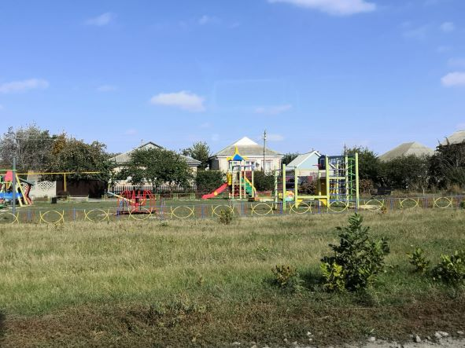

На детской площадке ул. Центральная, по инициативе местных граждан, реализован проект «Детский дворик» на сумму около 600тыс. руб. автономной некоммерческой организацией «Центр поддержки и продвижения общественных, государственных и муниципальных инициатив Воронежской области «Образ Будущего».

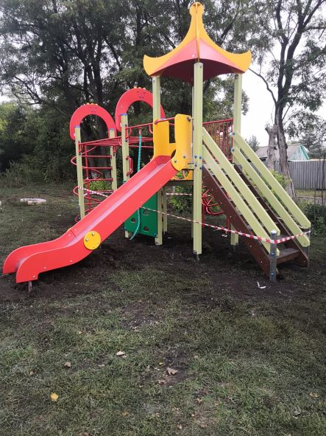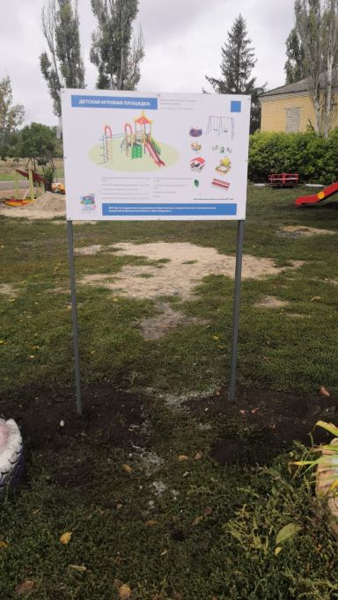

**Одним из важнейших показателей благоустройства являетсясостояние уличной дорожной сети.**

В 2021 году за счёт собственных средств выполнены работы по ямочному ремонту асфальтобетонного покрытия дорог р. п. Таловая общей площадью 917 м2 на сумму 831 тыс. руб.

(в т.ч. по ул. Советская, проезд Калинина, проезд Свободы, ул. Садовая, ул. Маршака, ул. Пролетарская, ул. Пионерская, площадь Новый Рынок, ул. Чапаева, ул. Дорожная-ул. Луговая, ул. Кирова, ул. Благодатная, ул. Железнодорожная).

Проводилось грейдирование проезжей части грунтовых дорог и дорог с щебеночным покрытием, а сумму 944,4 тыс. по ул. Садовая, 39,площадью 570 кв. м.

В рамках выделяемых субсидий из областного бюджета на ремонт уличных дорог и тротуаров Таловского городского поселения в 2021 г. проведены следующие виды работ: укладка щебеночно-песчаной смеси общей протяженностью-4364м.(187,2тыс.руб), устройство асфальтобетонных покрытий дорог общей протяженность-2126м.(33,9млн.руб), устройство асфальтобетонных покрытий тротуаров общей протяженностью -3981 м., установлены транспортные светофоры с устройством регулируемых пешеходных переходов на пересечении проезда Калинина и улицы Садовая, проезда Свободы и улицы Садовая на сумму 1,5 млн. руб. Субсидии, выделенные из областного бюджета в размере 35244,108 тыс. руб. освоены в полном объеме.

В 2021 г. средства муниципального дорожного фонда освоены в размере 9482,414 тыс. руб. Проведены работы по зимнему содержанию дорог Таловского городского поселения, в апреле-мае выполнено грейдирование с частичной подсыпкой щебнем уличных дорог местного значения, проведен ямочный ремонт, на асфальтобетонное покрытие дорог нанесена дорожная разметка, произведено обустройство пешеходных переходов, установка дорожных знаков.

**Комфорт проживания жителей в поселке определяет уличное освещение.**

Затраты на уличное освещение составили - 6,3 млн. руб., в том числе:

-затраты на оплату электроэнергии уличного освещения- 2,4млн. руб.;

- затраты по энергосервисному контракту – 2,8 млн. руб.

В 2021год была продолжена работа по освещению улиц р. п. Таловая, так были установлены фонари уличного освещения по следующим улицам:

ул. Маршака-2 шт., ул. Чапаева-2 шт., ул. Строителей- 1шт., ул. Советская- 1шт., ул. Механизаторов-3 шт.

По состоянию на 01.01.2022года на территории городского поселения функционируют 1060 светильников. Из них садово-парковых 277ед.

**Жилищно-коммунальное хозяйство**

Наряду с вопросами благоустройства, уличного освещения, капитального ремонта, дорожного хозяйства, вопросы жилищно-коммунального комплекса являются наиболее актуальными.

Обеспечение бесперебойной работы водопровода, канализации, теплоснабжения является важнейшей и очень сложной задачей.

Вопросами теплоснабжения занимается МУП Таловского городского поселения «ТБО». В их хозяйственном ведении 28 котельных в районе: из них 25 на природном газе и 3 на угле. Суммарная мощность котельных составляет 18,84 Гкал/час, протяженность тепловых сетей – 5,15 км.

В целях подготовки объектов теплоснабжения к осенне-зимнему периоду 2021-2022 гг. было проведено обследование и текущий ремонт:

- 40 котлов;

- 72 циркуляционных насосов;

- 12 установок химической водоподготовки;

- 4 теплообменников;

- 20 единиц другого вспомогательного оборудования.

Отремонтированы все 28 котельных. Произведена замена угольных котлов в двух котельных р.п. Таловая на сумму около 1,6 млн. руб. Приобретены и установлены 3 циркуляционных насоса в котельных р.п. Таловая. Проведена замена подземного участка трубопровода по ул. Советская: от сквера Трайнина до здания ЗАГС протяженностью 67 м. в двухтрубном измерении на сумму около 500 тыс. руб. Выполнены работы по замене дымовых труб в двух котельных на сумму около 1,5 млн. руб.

Все работы выполнены качественно и в срок, что позволяет проводить отопительный сезон в штатном режиме.

Вопросами водоснабжения и водоотведения занимается МУП Таловского городского поселения «Вымпел».

В целях оказания бесперебойных и качественных услуг, предприятием проведены работы по ревизии и ремонту артезианских скважин главного водозабора, заменены 3 глубинных насоса, частичная замена водоподающих шланг на трех скважинах, установлено 26 водоразборных колонок, отремонтировано 11шт. Также отремонтировано с установкой новых ж/б крышек и люков на 36 колодцах, очищено 19 канализационных колодцев и промыто 350п/м канализационных труб. Проведен текущий ремонт КНС.

**ТКО**

Согласно ст. 24.6 Федерального закона № 89-ФЗ от 24.06.1998 (с изм. от 27.12.2019) «Об отходах производства и потребления» с 01.01.2019 г. транспортировкой и утилизацией коммунальных отходов занимаются региональные операторы. На территории Воронежской области с 01.01.2020г. стартовала «мусорная реформа». ООО «Вега» осуществляет свою деятельность в качестве регионального оператора в 7 районах Воронежской области, в том числе и в нашем.

Согласно действующему федеральному законодательству оплата за вывоз и утилизацию коммунальных отходов является обязанностью каждого гражданина Российской Федерации. Поэтому на протяжении 2021 года проводилась разъяснительная работа с юридическим лицами, индивидуальными предпринимателями, для заключения договоров с ООО «Вега» на вывоз ТКО. Юридическим лицам, индивидуальными предпринимателями необходимо самостоятельно организовывать в соответствии с законом места накопления ТКО, для отходов образующихся в ходе их производственной деятельности, с внесением их в реестр контейнерных площадок, если они имеют собственный земельный участок для установки площадки для сбора ТКО. Часть юридических лиц и индивидуальных предпринимателей (9) уже обратились в городское поселение с заявлением о согласовании создания места (площадки) накопления ТКО и на включение сведений о месте (площадке) накопления ТКО в Реестр мест (площадок) накопления ТКО на территории Таловского городского поселения. Заявления рассмотрены, согласованы и данные площадки включены в Реестр мест (площадок) накопления ТКО на территории Таловского городского поселения.

В 2021 году осуществлялся бесконтейнерный сбор ТКО.

На территории Воронежской области, в рамках проводимой реформы, являющейся частью реализуемого на территории региона нацпроекта «Экология», внедряется система раздельного накопления твёрдых коммунальных отходов. В соответствии с Постановлением Правительства РФ от 12.11.2016 №1156, региональный оператор сообщил о прекращении применения помешочного сбора ТКО от населения и установке контейнеров для раздельного сбора ТКО на территории поселения. Администрацией Таловского городского поселения совместно с сотрудниками ООО «Вега» проведена работа по корректировке схемы размещения контейнерных площадок и количества контейнеров на территории р.п. Таловая. С декабря 2021 года началась расстановка контейнеров для пластика и расстановка контейнеров по участкам согласно схеме размещения мест (площадок) накопления твёрдых бытовых отходов. Число контейнеров на участках рассчитывалось с учётом количества жильцов и объёма мусора, собранного за определённое время. Превышение рассчитанного количества контейнеров не допускается. Но во избежание захламления есть возможность проработать вопрос о дополнительной установке необходимого количества контейнеров с определением процедурной оплаты вывоза таких объёмов ТКО.

**Ремонт МКД**

В 2021 году за счет Фонда капитального ремонта многоквартирных домов Воронежской области проведен капитальный ремонт крыш в многоквартирных домах по ул. Советская 159, ул. Кирова 18, ул. Пролетарская 186, проезд Свободы 27 на сумму около 11,2 млн. руб.

**Переселение граждан и благоустройство дворовых территорий.**

В рамках муниципальной адресной программы «Переселение граждан из аварийного жилищного фонда на территории Таловского городского поселения, в 2019-2022 годах» ведется строительство двух многоквартирных домов на переулке Ворошилова 3,4. Всего в программе участвуют 52 семьи, проживающие в трех аварийных многоквартирных домах. Из них собственники двух помещений выбрали возмещение денежными средствами за изымаемые квартиры на сумму 637 900 руб. Остальные будут переселены в новые квартиры со всеми удобствами. На это планируется потратить 62,75 млн. руб. из федерального, областного и муниципальных бюджетов. По плану срок ввода в эксплуатацию новых домов намечен на 01.11.2022, а завершить переселение необходимо до конца 2022 года. Процесс строительства по итогам 2021 года составил 50 %.

В рамках государственной программы Воронежской области «Формирование современной городской среды» в р.п. Таловая в 2021 году было благоустроено 4 дворовых территории многоквартирных домов по ул. Советская 126, ул. Железнодорожная, 5,6, ул. Пролетарская 182,184 и переулок Ворошилова 1 на сумму 5,35 млн. руб.

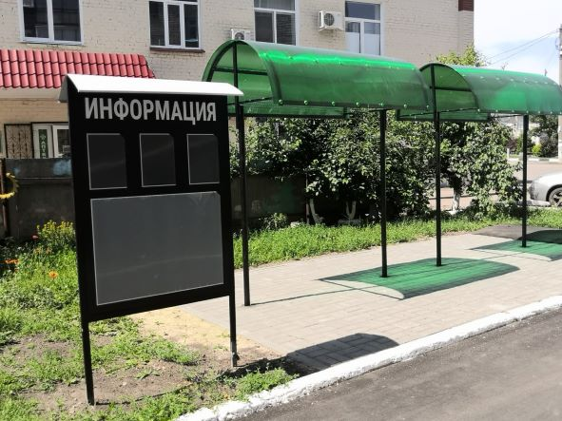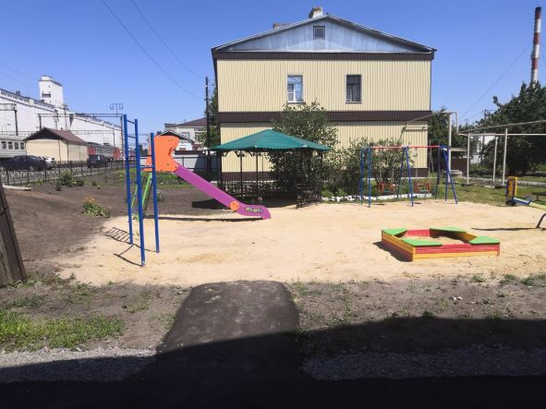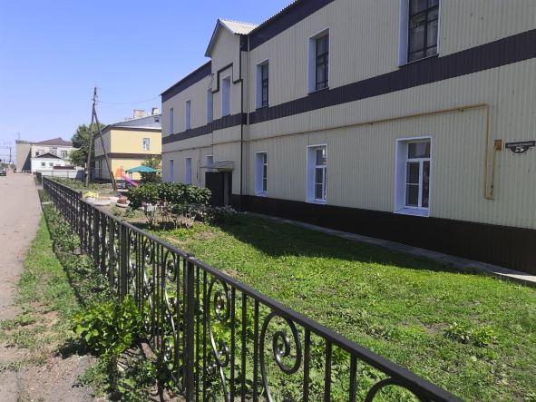

**Работа с обращениями граждан**

Как и в предыдущие годы, большое внимание в 2021 году уделялось работе с населением. Многие проблемы были выявлены и решены в результате заявлений граждан и общения с ними на личном приеме. Если люди к нам обращаются, значит, надеются на помощь.

Работа с обращениями граждан в Администрации проводилась в соответствии с Федеральным законом от 02.05.2006г. №59-ФЗ «О порядке рассмотрения обращений граждан Российской Федерации». В истекшем году в администрацию поселения поступило 401 заявление от граждан и организаций (2020 г. - 363); главой администрации на личном приеме принято 22 человека (2020 – 21чел).

Заявления поступали в администрацию по различным каналам: лично от заявителей, почтовыми отправлениями; по электронной почте. Спектр вопросов, с которыми обращались граждане в Администрацию городского поселения, в целом остался стабильным и касался практически всех сторон жизни: это и предоставление муниципальных услуг, благоустройство территорий, проблемы в сфере ЖКХ, строительство и ремонт дорог и др.

В 2021 году в администрацию поступило 46 обращений граждан и ни одно из них не осталось без внимания. По каждому проводился тщательный анализ обоснованности обращения, использовались различные формы реагирования: это и разъяснения законодательства на личном приеме, принятие конкретных мер при возможности немедленного решения, а также контроль за выполнением принятого решения. Письменные обращения, не требующие дополнительного изучения и проверки, рассматривались безотлагательно.

**Социальная политика**

Таловского городского поселения направлена на создание нормальных условий жизни и благоприятных возможностей для развития, самореализации каждого гражданина.

Жителям, оказавшимся в трудной жизненной ситуации, в 2021году была оказана следующая помощь:

одной многодетной семье была оказана помощь в виде продуктового набора и трем семьям завезли дрова.

Вопросы местного значения мы решаем совместно с Советом депутатов Таловского городского поселения. В 2021 году состоялось 13 заседаний (сессий) Совета народных депутатов городского поселения, на них принято 46 решений.

В части приведения градостроительной документации в соответствие с действующим законодательством в 2021 году проделана следующая работа:

- проведены публичные слушания по проекту приказа департамента архитектуры и градостроительства Воронежской области «О внесении изменений в Правила землепользования и застройки Таловского городского поселения»;

- проведено 7 (семь) публичных слушаний по проектам приказов департамента архитектуры и градостроительства Воронежской области «О предоставлении разрешения на условно разрешенный вид использования земельного участка или объекта капитального строительства»;

- проведено 2 (два) публичных слушания по проектам приказов департамента архитектуры и градостроительства Воронежской области «О предоставлении разрешения на отклонение от предельных параметров разрешенного строительства, реконструкции объектов капитального строительства».

**Задачи на 2022год и ближайшую перспективу**

В 2022 году, с учетом утвержденного бюджета в размере 120,5 млн. руб., основные усилия администрации Таловского городского поселения будут направлены на выполнение ежегодно значимых задач в плане благоустройства, устойчивой работы жилищно-коммунального комплекса, развития сетей уличного освещения. Необходимо продолжить работу по реализации муниципальных программ, активизировать работу по собираемости налогов, продолжить работу по благоустройству и наведению санитарного порядка на территории поселения (озеленению и вырубке кустарниковой растительности), обеспечить решение вопросов местного значения, обеспечить повышение эффективности и качества предоставления муниципальных услуг населению, принять участие в заявочной компании на участие в программе инициативного бюджетирования и отбору проектов в практике гражданских инициатив.

Планом практических мероприятий на 2022 г. и последующие периоды по ремонту дорог и тротуаров запланированы следующие виды работ:

**-укладка щебеночно-песчаной смеси для восстановления профиля щебеночных дорог:**

ул. Комсомольская на участках от ул. Советская до Площадь «Новый рынок», пр. Буденного - пр. Калинина, пр. Калинина-ул. Советская общей протяженностью 2700 м.; ул. Клиническая 689м. и ул. Пятницкого 496м.

**- устройство асфальтобетонных покрытий дорог и площадей:**

ул. Маршака, протяженностью 562 м.;

площадь «Новый Рынок» -8200 кв. м.

ул. Комсомольская 760м.

пр. Свободы 157м.

**- устройство асфальтобетонных покрытий тротуаров с бордюрами:**

проезд Свободы, протяженностью 975 м;

ул. Первомайская, протяженностью 491 м.

**- установка транспортных светофоров с устройством регулируемых пешеходных переходов на пересечении:**

проезда Калинина и улицы Кирова;

проезда Свободы и улицы Пролетарская.

В целях обеспечения бесперебойного водоснабжения в 2022 году запланировано завершение ПСД по строительству скважин 15,16 и перебуриванию скважины №8.

В рамках развития инициативного бюджетирования планируется «Обустройство парка «Лес Победы» и «Обустройство ул. Советская от дома №136 до №180».

В 2022 году за счет Фонда капитального ремонта многоквартирных домов Воронежской области планируется провести капитальный ремонт кровли в многоквартирном доме по ул. Советская 127 на сумму около 4,18 млн. руб.